Профилактика краснухи
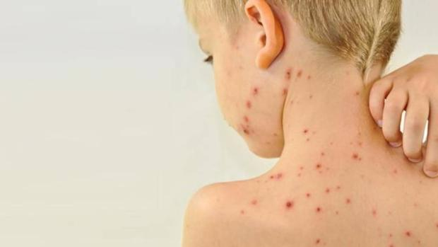
Краснуха представляет собой острую вирусную инфекцию, проявляющуюся характерными высыпаниями на фоне умеренной интоксикации, сопровождается регионарной лимфоаденопатией и гематологической реакцией. Вирус краснухи внедряется в организм через слизистую дыхательных путей, куда он попадает с вдыхаемым воздухом. Инкубационный период длится от 10 до 25 дней. Типичными для краснухи признаками является появление сыпи вначале на лице, ее быстрое распространение по всему телу и отсутствие на коже ладоней и подошв. Диагноз краснухи устанавливается клинически.
Источником возбудителя краснухи является больной человек. При этом заболевание может протекать как с клинической симптоматикой, так и в латентной, стертой форме. Выделение вируса начинается за неделю до проявления экзантемы и продолжается 5-7 дней после. Краснуха распространяется с помощью аэрозольного механизма передачи преимущественно воздушно-капельным путем. При заражении краснухой беременных женщин осуществляется трансплацентарная передача инфекции плоду.
Заболевание у взрослых обычно начинается с повышения температуры (иногда может достигать довольно высоких значений), недомогания, слабости, головной боли. Нередко отмечаются умеренный насморк, сухой кашель, першение в горле, слезотечение, светобоязнь. Осмотр может выявить легкую гиперемию зева и задней стенки глотки, раздражение конъюнктивы. Эти симптомы сохраняются обычно от одного до трех дней. У детей катаральные признаки чаще всего отсутствуют.
В начальном периоде заболевания как у взрослых, так и у детей отмечается лимфаденит преимущественно затылочных и среднешейных лимфатических узлов. Лимфоузлы увеличены в размере, на ощупь болезненны. Лимфаденит может сохраняться до 2-3 недель. После катарального периода появляются высыпания. Появлению сыпи обычно предшествует кожный зуд.
В 75-90% случаев сыпь появляется в первый же день болезни, сначала на лице и шее, за ушами, под волосами. В некоторых случаях сыпь может распространяться из иной локализации. За сутки сыпь покрывает различные участки кожи за исключением ладоней и подошв. Сыпь мелкая, пятнистая, не возвышающаяся над поверхностью кожи. Пятна красные или розовые, округлые, с ровными краями, кожные покровы вокруг элементов сыпи не изменены. У взрослых элементы сыпи нередко сливаются, для детей сливная экзантема не характерна.
Краснуха лечиться амбулаторно.
Профилактика краснухи производится с помощью плановой вакцинации живой ассоциированной вакциной от кори, паротита и краснухи. Кроме того существуют моновакцины. Вакцинация против краснухи производится двукратно, первый раз в возрасте 12-16 месяцев, затем ревакцинация в 6 лет. Кроме того, в дальнейшем нередко ревакцинации подвергаются девочки подросткового возраста и молодые женщины. Противопоказания: иммунодефицит, гиперчувствительность к аминогликозидам и яичному белку (при применении MMR-II), острое заболевание или обострение хронического; также прививку не вводят за 3 месяца до наступления беременности. Во всех остальных случаях, прививать можно после стабилизации состояния.
Общие мероприятия в очагах краснушной инфекции малоэффективны из-за наличия изменчивых форм и выделения вируса задолго до появления первых симптомов. Но тем не менее, заболевший изолируется на 5-7 дней от момента появления сыпи, а контактировавшие с ним – на 21 день.
Экстренная профилактика осуществляется контактным детям и беременным женщинам с помощью введения противокраснушного иммуноглобулина. Больные краснухой находятся в изоляции вплоть до 5 дня после возникновения высыпания. Специальных карантинных мероприятий в отношении больных и контактных лиц не производится.
При контакте беременной женщины с больным, её восприимчивость определяется серологическими методами и смотрят на наличие IgG - если они есть, то женщина считается иммунной, если нет – пробу повторяют через 5 недель и, при положительном результате IgG предлагают прерывание беременности, но если и на второй раз ничего не обнаруживают – проводят пробу в третий раз через месяц – интерпретация та же, что и при второй пробе.
БУДЬТЕ ЗДОРОВЫ!
УЗ «Дятловская ЦРБ» врач педиатр Радомская Н.Л.

